Warszawa, 30 czerwca 2020 r.

Bridgestone i Microsoft wprowadzają inteligentny system monitorowania opon, aby zwiększać bezpieczeństwo na drodze

- We współpracy z Microsoft, koncern Bridgestone opracował unikalny system monitorowania uszkodzeń opony, który wykorzystuje Microsoft Connected Vehicle Platform (MCVP).
- System ma pomóc zwiększyć bezpieczeństwo na drodze i redukować ryzyko wypadków spowodowanych przez usterki techniczne.
- Wspólne przedsięwzięcie to kolejny krok w kierunku realizacji celu Bridgestone, by stać się światowym liderem zrównoważonych i zaawansowanych rozwiązań w zakresie mobilności.

Bridgestone, największy na świecie producent opon i wyrobów z gumy, współpracuje z Microsoft przy opracowywaniu pierwszego na świecie systemu, który pozwoli w czasie rzeczywistym wykryć uszkodzenia opony. To właśnie uszkodzenia opon są przyczyną około 30 procent wszystkich wypadków samochodowych spowodowanych usterkami technicznymi¹.

Brakujący element w śledzeniu usterek opon
Istnieją cztery podstawowe przyczyny uszkodzeń opon: niewłaściwe ciśnienie, zużycie, nieregularne ścieranie oraz uszkodzenia mechaniczne powstałe poprzez uderzenie w krawężnik, przedmioty leżące na drodze lub dziurawą nawierzchnię. Na szczęście, większości z tych problemów można już skutecznie uniknąć. Systemy monitorowania ciśnienia w oponach TPMS są obowiązkowym elementem wyposażenia wszystkich pojazdów wyprodukowanych po 2012 r. i pozwalają kierowcom unikać problemów związanych ze zbyt niskim ciśnieniem w oponach. Regularne przeglądy pojazdu i wymiana opon chroni z kolei przed ich nadmiernym zużyciem. Wyjątkiem w tym obszarze - i źródłem potencjalnego niebezpieczeństwa - przez długi czas była kwestia uszkodzeń opony, których nierzadko nie można wykryć bez dokładnych oględzin w warsztacie, a które mogą wystąpić w dowolnym momencie. Uszkodzone opony mogą być przyczyną wypadków. Mogą mieć także negatywny wpływ na działanie innych podzespołów pojazdu, np. kół, a co za tym idzie mogą stać się dodatkowym czynnikiem ryzyka dla bezpieczeństwa kierowcy i pasażerów.
Teraz możemy zająć się także i tym obszarem. System monitorowania uszkodzeń opony Bridgestone pozwala kierowcy śledzić stan opony w czasie rzeczywistym. System wykorzystuje rozwiązanie Microsoft Connected Vehicle Platform (MCVP) i dane z już istniejących czujników i elementów wbudowanych w oponę oraz specjalne algorytmy, aby identyfikować zdarzenia, które mogą pozostawiać ślady na powierzchni opony lub naruszać jej konstrukcję. Kierowca natychmiast otrzymuje powiadomienie o zagrożeniu i może podjąć odpowiednie działania, żeby uniknąć ryzyka. Na rynku nie ma obecnie żadnego podobnego systemu, który nie wymagałby montażu dodatkowego osprzętu.

Krok naprzód
System monitorowania uszkodzeń opony ma również inne cenne zastosowania. Nie tylko analizuje, kiedy doszło do uszkodzenia, ale też gdzie miało to miejsce. Dzięki temu pozwala zyskać szeroki ogląd warunków panujących na drodze, a zebrane informacje dotyczące występowania dziur i innych zagrożeń mogą zostać przekazane odpowiednim służbom odpowiedzialnym za przeprowadzanie prac remontowych. Z systemu skorzystają także pojazdy autonomiczne, jako że auta mogą powiadamiać innych uczestników ruchu w okolicy o zagrożeniach na lokalnych drogach, a także przekazywać informacje do bazy danych w chmurze.
System monitorowania uszkodzeń opony Bridgestone jest obecnie dostępny dla wszystkich flot i producentów wyposażenia samochodowego korzystających z MCVP. Wspólny projekt realizowany z Microsoft pozwoli Bridgestone na dalszy rozwój innowacyjnych rozwiązań, które spełniają wymagania stawiane przez floty i producentów oryginalnego wyposażenia na całym świecie.

Cyfrowe partnerstwo z myślą o przyszłości
MCVP oferuje rozwiązania z zakresu telematyki, systemu infotainment, danych z czujników połączonych z chmurą. Dzięki wykorzystaniu rozwiązania Microsoft Azure platforma zyskuje olbrzymi zasięg i globalną dostępność. Spełnia również warunki niezbędne do działania zgodnie z przepisami RODO. Dzięki współpracy z Bridgestone firma Microsoft może wzbogacać swoje oferty o nowe rozwiązania w ramach MCVP.

Laurent Dartoux, CEO i Prezes Bridgestone EMIA, powiedział: „Świat cyfrowy stanowi olbrzymią część działań, jakie obecnie podejmuje Bridgestone. Dlatego musimy bezwzględnie współpracować z wiodącymi partnerami w branży, którzy wspierają nasze potrzeby dziś i w przyszłości. Połączyliśmy siły z Microsoft i dzięki temu możemy teraz zaoferować nasz system monitorowania uszkodzeń opony milionom kierowców, a co za tym idzie zagwarantować im większe bezpieczeństwo i spokój.”

„Wdrażając Microsoft Connected Vehicle Platform chcemy wspierać firmy w tworzeniu bezpiecznych i spersonalizowanych rozwiązań w obszarze mobilności. Bridgestone skorzystał z platformy MCVP, aby rozwinąć swój system monitorowania uszkodzeń opony, który w niezaprzeczalny sposób wpływa na poprawę bezpieczeństwa na drodze i jest dowodem na to, że współpraca między liderami rynku z różnych branż ma szansę stworzyć całkiem nowe szanse dla biznesu.” - powiedziała Tara Prakriya, dyrektor zarządzająca ds. Azure Mobility i Microsoft Connected Vehicle Platform w Microsoft.

¹ Wydział ds. statystyk transportu w Wielkiej Brytanii (2018) „Czynniki wpływające na zgłoszone wypadki drogowe wg. powagi, Wielka Brytania, 2018 r.”
Kontakt dla mediów: Katarzyna Jędrachowicz, mobile: +48 506 597 329, e-mail: k.jedrachowicz@mediaforum.pl

O Bridgestone w Europie, Rosji na Bliskim Wschodzie, w Indiach i Afryce (EMIA)
Jesteśmy odziałem z regionu EMIA największego na świecie producenta opon i wyrobów z gumy. Od prawie 90 lat gwarantujemy, że ludzie i towary wygodnie i bezpiecznie dotrą do celu podróży.
W dzisiejszym szybko zmieniającym się świecie nasza firma ewoluuje, wdrażając realne rozwiązania problemów, z jakimi borykają się nasi klienci. Właśnie dlatego Bridgestone EMIA błyskawicznie przekształca się z producenta opon klasy premium w lidera rozwiązań w zakresie mobilności. Jesteśmy prekursorem najnowocześniejszych produktów i rozwiązań, które powstają w najbardziej zaawansowanych w branży zakładach produkcyjnych, przy wykorzystaniu wiodących technologii i we współpracy z wyjątkowymi partnerami. Podążamy dalej drogą zmian i kształtujemy przyszłość mobilności.
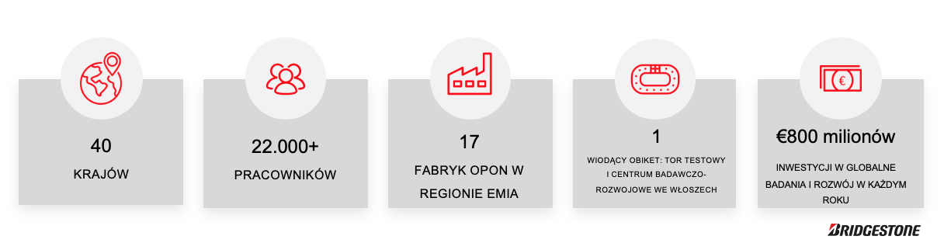

Aby dowiedzieć się więcej na temat Bridgestone EMIA, zapraszamy do odwiedzenia strony internetowej www.bridgestone.eu oraz www.bridgestonenewsroom.eu. Zapraszamy również do śledzenia nas na Facebooku, Instagramie, YouTube, Twitterze i LinkedIn.

